CENTRO PAULA SOUZA

FACULDADE DE TECNOLOGIA DE FRANCA

“Dr. THOMAZ NOVELINO”

TECNOLOGIA EM ANÁLISE E DESENVOLVIMENTO DE SISTEMAS

IGOR PRATES Gonçalves

JOÃO PAULO SOUSA AMESCO

MAICON NOGUEIRA DOS SANTOS

RAFAEL NONATO CARDOSO

sTATISTICATOR

Trabalho de Graduação apresentado à Faculdade de Tecnologia de Franca - “Dr. Thomaz Novelino”, como parte dos requisitos obrigatórios para obtenção do título de Tecnólogo em Análise e Desenvolvimento de Sistemas.

Orientador: Prof.Me. Ely Fernando do Prado

FRANCA/SP

2018

Statisticator

**Resumo**

O Software do Projeto de Estatística Statisticator irá atender todo o tipo de usuário que está interessado em fazer cálculos estatísticos com rapidez e eficiência. Com base nos estudos da matéria de Estatística Aplicada foi desenvolvido um software capaz de calcular todas as operações da Estatística Descritiva, Probabilidade, Correlação e Regressão. Ele conta com tabelas e gráficos que ajudam o usuário à ter uma fácil compreensão. Sua interface é agradável e harmoniosa e não requer conhecimentos avançados para sua utilização, o usuário deverá informar os dados que serão analisados, o software irá realizar os cálculos e ele deverá saber interpretá-los.

**Palavras-chave:** Correlação e Regressão, Estatística Descritiva, Probabilidade.

***Abstract***

*The Statisticator Statistics Project Software will meet all types of users who are interested in making statistical calculations quickly and efficiently. Based on the studies of the matter of Applied Statistics a software was developed able to calculate all the operations of Descriptive Statistics, Probability, Correlation and Regression. He counts with tables and graphs that help the user to have a easy understanding. Its interface is pleasant and harmonious and does not require advanced knowledge for your utilization, the user must inform the data that will be analyzed, the software will perform the calculations, and he should know how to interpret them.*

***Keywords:*** *Correlation and Regression, Descriptive Statistics, Probability.*

1 Introdução

As ações que executamos ao longo do nosso dia a dia passam, inevitavelmente, de forma direta ou indireta, pela utilização de aplicações de software. Neste contexto complexo em que estamos inseridos, o estudo e a compreensão da dinâmica de funcionamento de um software são fundamentais para nós.

**2 Viabilidade do projeto**

O Software do Projeto de Estatística traz praticidade e velocidade na hora de realizar cálculos estatísticos.

**3 Levantamento de Requisitos**

3.1 Elicitação de Requisitos

Foi realizada através de entrevistas com os clientes principais, os professores: Carlos Eduardo da França Roland e Maria Luísa Cervi Uzun.

3.2 Especificação dos Requisitos

3.2.1 BPMN

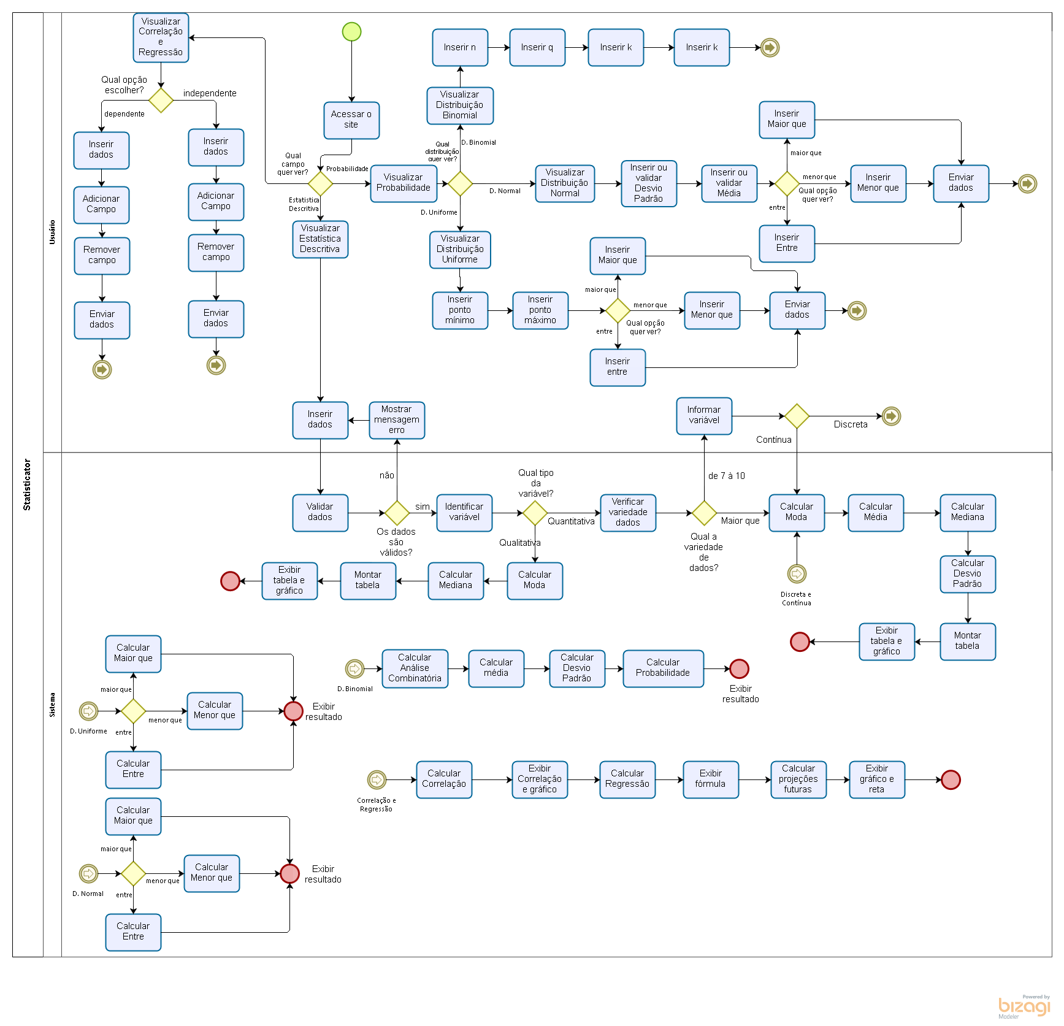

3.2.2 Requisitos Funcionais

|  |  |  |
| --- | --- | --- |
| **RF 001 – Calcular Distribuição de Frequência** | Categoria: ( ) Oculto  (X) Evidente | Prioridade: (X) Altíssima  ( ) Alta  ( ) Média  ( ) Baixa |
| **Descrição**: O sistema deverá calcular a distribuição de frequência com variáveis qualitativa, quantitativa discreta e quantitativa continua. | | |
| **RF 002 – Gerar Tabela** | Categoria: ( ) Oculto  (X) Evidente | Prioridade: (X) Altíssima  ( ) Alta  ( ) Média  ( ) Baixa |
| **Descrição**: O sistema deverá montar uma tabela com os dados fornecido pelo usuário. | | |
| **RF 003 – Gerar Gráficos** | Categoria: ( ) Oculto  (X) Evidente | Prioridade: (X) Altíssima  ( ) Alta  ( ) Média  ( ) Baixa |
| **Descrição**: O sistema deverá montar gráficos de acordo com a variável. | | |
| **RF 004 – Calcular Moda** | Categoria: (X) Oculto  ( ) Evidente | Prioridade: (X) Altíssima  ( ) Alta  ( ) Média  ( ) Baixa |
| **Descrição**: O sistema deverá calcular a Moda de acordo com os dados fornecidos pelo usuário, a partir da fórmula: King = I + fi post / (fi ant +fi post) + h; Czuber = I + (fi mo – fi ant / ((fi mo – fi ant) + (fi mo – fi post)) + h; Pearson = 3.md – 2. | | |
| **RF 005 – Calcular Média** | Categoria: (X) Oculto  ( ) Evidente | Prioridade: (X) Altíssima  ( ) Alta  ( ) Média  ( ) Baixa |
| **Descrição**: O sistema deverá calcular a Média de acordo com os dados fornecidos pelo usuário. Fórmula: = ∑ xi . fi / ∑ fi | | |
| **RF 006 – Calcular Mediana** | Categoria: (X) Oculto  ( ) Evidente | Prioridade: (X) Altíssima  ( ) Alta  ( ) Média  ( ) Baixa |
| **Descrição**: O sistema deverá calcular a Mediana de acordo com os dados fornecidos pelo usuário. Fórmula: L + d X a/fMd | | |
| **RF 007 – Importar Arquivos** | Categoria: ( ) Oculto  (X) Evidente | Prioridade: (X) Altíssima  ( ) Alta  ( ) Média  ( ) Baixa |
| **Descrição**: O sistema deverá ser capaz de importar arquivos TXT, CSV, XLSX quando o usuário clicar no botão. | | |
| **RF 008 – Calcular Desvio Padrão** | Categoria: (X) Oculto  ( ) Evidente | Prioridade: (X) Altíssima  ( ) Alta  ( ) Média  ( ) Baixa |
| **Descrição**: O sistema deverá calcular o Desvio Padrão de acordo com os dados fornecidos pelo usuário, a partir da fórmula: √∑ (xi - )² .fi / ∑ fi-1 , se for senso; √∑ (xi - )² .fi / ∑ fi , se for amostra | | |
| **RF 009 – Calcular Medidas Separatrizes** | Categoria: (X) Oculto  ( ) Evidente | Prioridade: (X) Altíssima  ( ) Alta  ( ) Média  ( ) Baixa |
| **Descrição**: O sistema deverá calcular todas as Medidas Separatrizes de acordo com os dados fornecidos pelo usuário, a partir da fórmula: I + (posição – fac ant / fi classe pesq) .h | | |
| **RF 010 – Calcular Distribuições** | Categoria: (X) Oculto  ( ) Evidente | Prioridade: (X) Altíssima  ( ) Alta  ( ) Média  ( ) Baixa |
| **Descrição**: O sistema deverá calcular todas as Distribuições de acordo com os dados fornecidos pelo usuário. Distribuição Binomial: P(x) = (n) pk . qn-k , Análise combinatória = (n) = n! / k!(n-k)! , Média = M(x) = n.p ,  (k) (k)  Desvio Padrão = V(x) = √n.p.q | | |
| **RF 011 – Calcular Classes** | Categoria: (X) Oculto  ( ) Evidente | Prioridade: (X) Altíssima  ( ) Alta  ( ) Média  ( ) Baixa |
| **Descrição**: O sistema deverá calcular quantas Classes terá a variável Contínua de acordo com os dados fornecidos pelo usuário. | | |
| **RF 012 – Censo** | Categoria: ( ) Oculto  (X) Evidente | Prioridade: ( ) Altíssima  ( ) Alta  (X) Média  ( ) Baixa |
| **Descrição**: O sistema deverá ser capaz de calcular o Censo quando o usuário clicar no botão. | | |
| **RF 013 – Amostra** | Categoria: ( ) Oculto  (X) Evidente | Prioridade: ( ) Altíssima  ( ) Alta  (X) Média  ( ) Baixa |
| **Descrição**: O sistema deverá ser capaz de calcular a Amostra quando o usuário clicar no botão. | | |
| **RF 014 – Calcular Correlação** | Categoria: (X) Oculto  ( ) Evidente | Prioridade: ( ) Altíssima  (X) Alta  ( ) Média  ( ) Baixa |
| **Descrição**: O sistema deverá ser capaz de calcular a Correlação de acordo com os dados fornecidos pelo usuário, a partir da fórmula: r = n.∑xi. yi – (∑xi) . (∑xi) / √ [n.∑xi2 – (∑xi)2] . [n.∑xi2 – (∑xi)2] | | |
| **RF 015 –Calcular Regressão** | Categoria: (X) Oculto  ( ) Evidente | Prioridade: ( ) Altíssima  (X) Alta  ( ) Média  ( ) Baixa |
| **Descrição**: O sistema deverá ser capaz de calcular a Amostra de acordo com os dados fornecidos pelo usuário, a partir da fórmula: y = a . x + b ; onde a = n.∑xi.yi - ∑xi . ∑yi / n.∑xi2 – (∑xi)2 ; b = - a. ; = ∑yi / n ; = ∑xi / n | | |
| **RF 016 – Enviar Dados** | Categoria: ( ) Oculto  (X) Evidente | Prioridade: ( ) Altíssima  ( ) Alta  (X) Média  ( ) Baixa |
| **Descrição**: O sistema deverá ser capaz de enviar os dados fornecidos pelo usuário quando ele clicar no botão. | | |
| **RF 017 – +** | Categoria: ( ) Oculto  (X) Evidente | Prioridade: ( ) Altíssima  ( ) Alta  (X) Média  ( ) Baixa |
| **Descrição**: O sistema deverá ser capaz de criar uma linha com dois campos toda vez que o usuário clicar no botão + no campo da Correlação e Regressão. | | |
| **RF 018 – -** | Categoria: ( ) Oculto  (X) Evidente | Prioridade: ( ) Altíssima  ( ) Alta  (X) Média  ( ) Baixa |
| **Descrição**: O sistema deverá ser capaz de excluir uma linha com dois campos toda vez que o usuário clicar no botão - no campo da Correlação e Regressão. | | |
| **RF 019 – Estatística Descritiva** | Categoria: ( ) Oculto  (X) Evidente | Prioridade: (X) Altíssima  ( ) Alta  ( ) Média  ( ) Baixa |
| **Descrição**: O sistema deverá mostrar tudo o que for relacionado à Estatística Descritiva quando o usuário clicar no botão. | | |
| **RF 020 – Probabilidade** | Categoria: ( ) Oculto  (X) Evidente | Prioridade: ( ) Altíssima  ( ) Alta  (X) Média  ( ) Baixa |
| **Descrição**: O sistema deverá mostrar tudo o que for relacionado à Probabilidade quando o usuário clicar no botão. | | |
| **RF 021 – Correlação e Regressão** | Categoria: ( ) Oculto  (X) Evidente | Prioridade: ( ) Altíssima  ( ) Alta  (X) Média  ( ) Baixa |
| **Descrição**: O sistema deverá mostrar tudo o que for relacionado à Correlação e Regressão quando o usuário clicar no botão. | | |
| **RF 022 – Maior Que** | Categoria: ( ) Oculto  (X) Evidente | Prioridade: ( ) Altíssima  ( ) Alta  (X) Média  ( ) Baixa |
| **Descrição**: O sistema deverá realizar o cálculo de Maior Que quando este input for selecionado. | | |
| **RF 023 – Menor Que** | Categoria: ( ) Oculto  (X) Evidente | Prioridade: ( ) Altíssima  ( ) Alta  (X) Média  ( ) Baixa |
| **Descrição**: O sistema deverá realizar o cálculo de Menor Que quando este input for selecionado. | | |
| **RF 024 – Entre** | Categoria: ( ) Oculto  (X) Evidente | Prioridade: ( ) Altíssima  ( ) Alta  (X) Média  ( ) Baixa |
| **Descrição**: O sistema deverá realizar o cálculo de Entre quando este input for selecionado. | | |
| **RF 025 – Voltar** | Categoria: ( ) Oculto  (X) Evidente | Prioridade: ( ) Altíssima  ( ) Alta  (X) Média  ( ) Baixa |
| **Descrição**: O sistema deverá permitir que o usuário volte à operação quando clicado neste botão. | | |

3.2.3 Requisitos Não Funcionais

|  |  |  |  |  |
| --- | --- | --- | --- | --- |
| **Requisitos não funcionais** | | | | |
| Nome | Restrição | Categoria | Obrigatoriedade | Permanência |
| RNF001 - Linguagem de Programação | O sistema deve efetuar os cálculos estatísticos com a linguagem JavaScript |  | ( ) Desejável  (X) Obrigatório | (X) Permanente  ( ) Transitório |
| RNF002 - Sistema Web | O sistema deverá ser desenvolvido para web |  | ( ) Desejável  (X) Obrigatório | (X) Permanente  ( ) Transitório |
| RNF003 – Ler arquivos importados | O sistema deverá ler e pegar os dados de arquivos importados |  | (X ) Desejável  ( ) Obrigatório | (X) Permanente  ( ) Transitório |
| RNF004 - Identificar variável | O sistema deverá identificar qual distribuição deverá calcular |  | (X ) Desejável  ( ) Obrigatório | (X) Permanente  ( ) Transitório |
| RNF005 – Mensagem de erro | O sistema deverá exibir uma mensagem de erro quando os dados digitados estiverem incorretos ou a quantidade for insuficiente |  | (X ) Desejável  ( ) Obrigatório | (X) Permanente  ( ) Transitório |
| RNF006 – Organizar dados | O sistema deverá organizar os dados de acordo com a variável pesquisada |  | (X ) Desejável  ( ) Obrigatório | (X) Permanente  ( ) Transitório |
| RNF007 – Inserir dados manualmente | O sistema deverá ser capaz de permitir que o usuário insira dados manualmente. |  | (X ) Desejável  ( ) Obrigatório | (X) Permanente  ( ) Transitório |
| RNF008 – Projeções futuras | O sistema deverá ser capaz de permitir que o usuário faça projeções futuras no campo da Regressão. |  | (X ) Desejável  ( ) Obrigatório | (X) Permanente  ( ) Transitório |
| RNF009 – Mostrar fórmula | O sistema deverá ser capaz de mostrar a fórmula da Regressão. |  | (X ) Desejável  ( ) Obrigatório | (X) Permanente  ( ) Transitório |

3.2.4 Regras de Negócio

|  |  |
| --- | --- |
| RN001 | A tabela da variável Qualitativa deverá estar em ordem cronológica ou alfabética |
| RN002 | A tabela da variável Quantitativa deverá estar em ordem crescente ou decrescente |
| RN003 | O gráfico utilizado pela variável Qualitativa será o de “Torta” |
| RN004 | O gráfico utilizado pela variável Quantitativa será o de Colunas |

3.2.5 Matriz de Rastreabilidade entre Requisitos Funcionais e Regras de Negócio

|  |  |  |  |  |
| --- | --- | --- | --- | --- |
|  | RN001 | RN002 | RN003 | RN004 |
| RF001 |  |  |  |  |
| RF002 | X | X |  |  |
| RF003 |  |  | X | X |
| RF004 |  |  |  |  |
| RF005 |  |  |  |  |
| RF006 |  |  |  |  |
| RF007 |  |  |  |  |
| RF008 |  |  |  |  |
| RF009 |  |  |  |  |
| RF010 |  |  |  |  |
| RF011 |  |  |  |  |
| RF012 |  |  |  |  |
| RF013 |  |  |  |  |
| RF014 |  |  |  |  |
| RF015 |  |  |  |  |
| RF016 |  |  |  |  |
| RF017 |  |  |  |  |
| RF018 |  |  |  |  |
| RF019 |  |  |  |  |
| RF020 |  |  |  |  |
| RF021 |  |  |  |  |
| RF022 |  |  |  |  |
| RF023 |  |  |  |  |
| RF024 |  |  |  |  |
| RF025 |  |  |  |  |

3.2.6 Matriz de Rastreabilidade entre Requisitos Funcionais e Requisitos Não Funcionais

|  |  |  |  |  |  |  |  |  |  |
| --- | --- | --- | --- | --- | --- | --- | --- | --- | --- |
|  | RN001 | RN002 | RN003 | RN004 | RN005 | RN006 | RN007 | RN008 | RN009 |
| RF001 | X | X |  | X |  |  |  |  |  |
| RF002 | X | X |  |  |  |  |  |  |  |
| RF003 | X | X |  |  |  |  |  |  |  |
| RF004 | X | X |  | X |  |  |  |  |  |
| RF005 | X | X |  | X |  |  |  |  |  |
| RF006 | X | X |  | X |  |  |  |  |  |
| RF007 | X | X | X |  | X | X | X |  |  |
| RF008 | X | X |  | X |  |  |  |  |  |
| RF009 | X | X |  | X |  |  |  |  |  |
| RF010 | X | X |  | X |  |  |  |  |  |
| RF011 | X | X |  | X |  |  |  |  |  |
| RF012 | X | X | X | X |  |  |  |  |  |
| RF013 | X | X | X | X |  |  |  |  |  |
| RF014 | X | X |  | X |  |  |  |  |  |
| RF015 | X | X |  | X |  |  |  | X | X |
| RF016 | X | X | X |  |  |  |  |  |  |
| RF017 | X | X |  |  |  |  |  |  |  |
| RF018 | X | X |  |  |  |  |  |  |  |
| RF019 | X | X | X | X | X | X | X |  |  |
| RF020 | X | X |  |  |  |  | X |  |  |
| RF021 | X | X |  |  |  |  | X | X | X |
| RF022 | X | X |  |  |  |  |  |  |  |
| RF023 | X | X |  |  |  |  |  |  |  |
| RF024 | X | X |  |  |  |  |  |  |  |
| RF025 | X | X |  |  |  |  |  |  |  |

3.2.5 Casos de Uso

**Índices de Casos de Uso**

UC001: Importar arquivo dados

UC002: Inserir dados manualmente

UC003: Visualizar tabela

UC004: Visualizar gráficos

UC005: Visualizar Correlação e Regressão

UC006: Escolher amostra ou censo

UC007: Visualizar Estatística Descritiva

UC008: Visualizar Probabilidade

|  |  |  |  |  |  |  |  |  |
| --- | --- | --- | --- | --- | --- | --- | --- | --- |
|  | UC001 | UC002 | UC003 | UC004 | UC005 | UC006 | UC007 | UC008 |
| RF001 |  |  |  |  |  | X |  |  |
| RF002 |  |  | X |  |  |  |  |  |
| RF003 |  |  |  | X |  |  |  |  |
| RF004 |  |  |  |  |  |  |  |  |
| RF005 |  |  |  |  |  |  |  |  |
| RF006 |  |  |  |  |  |  |  |  |
| RF007 | X | X |  |  |  |  |  |  |
| RF008 |  |  |  |  |  |  |  |  |
| RF009 |  |  |  |  |  |  |  |  |
| RF010 |  |  |  |  |  |  |  |  |
| RF011 |  |  |  |  |  |  |  |  |
| RF012 |  |  |  |  |  | X |  |  |
| RF013 |  |  |  |  |  | X |  |  |
| RF014 |  | X |  |  |  |  |  |  |
| RF015 |  | X |  |  |  |  |  |  |
| RF016 |  |  |  |  |  |  |  |  |
| RF017 |  |  |  |  |  |  |  |  |
| RF018 |  |  |  |  |  |  |  |  |
| RF019 |  | X | X | X |  |  | X |  |
| RF020 |  | X |  |  |  |  |  | X |
| RF021 |  | X |  | X | X |  |  |  |
| RF022 |  |  |  |  |  |  |  |  |
| RF023 |  |  |  |  |  |  |  |  |
| RF024 |  |  |  |  |  |  |  |  |
| RF025 |  |  |  |  |  |  |  |  |

3.2.6 Matriz de Rastreabilidade entre Requisitos Funcionais e Use Cases

3.2.7 Diagrama de Casos de Uso

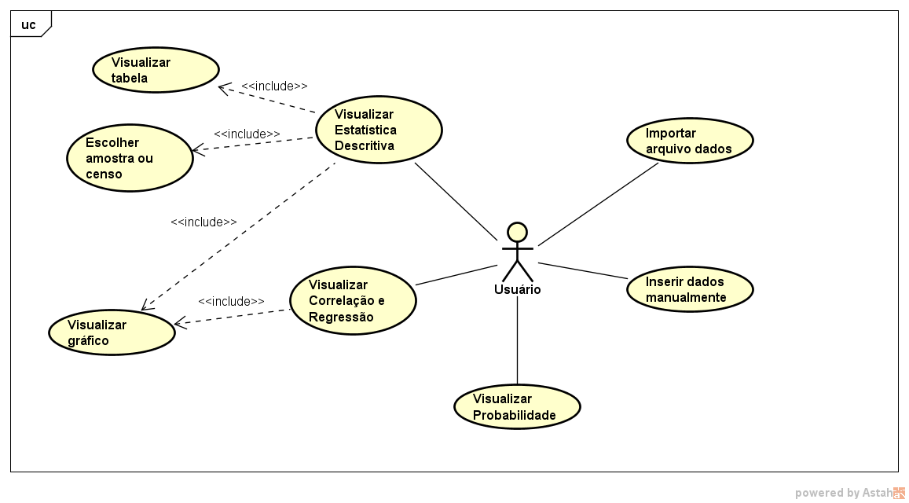

3.2.8 Especificação dos Casos de Uso

|  |  |
| --- | --- |
| **Caso de Uso – Importar arquivo dados** | |
| **ID** | UC 001 - Importar arquivo dados |
| **Descrição** | Este caso de uso tem por objetivo importar um arquivo de dados. |
| **Ator Primário** | Usuário |
| **Pré-condição** | Não possui |
| **Cenário Principal** | 1. O use case inicia quando o usuário seleciona a opção de Importar arquivo  2. O sistema carrega os dados  3. O usuário escolhe entre censo e amostra  4. O usuário escolhe entre visualizar tabela, gráfico, Probabilidade, Estatística Descritiva ou Correlação e Regressão |
| **Pós-condição** | Não possui |
| **Cenário Alternativo** | *a – Em qualquer momento o usuário pode sair do sistema  4a – Dados inválidos  4a.1 O sistema mostra mensagem informando que os dados são inválidos |
| **Inclusão** |  |
| **Extensão** |  |

|  |  |
| --- | --- |
| **Caso de Uso – Inserir dados manualmente** | |
| **ID** | UC 002 - Inserir dados manualmente |
| **Descrição** | Este caso de uso tem por objetivo inserir dados manualmente |
| **Ator Primário** | Usuário |
| **Pré-condição** | Não possui |
| **Cenário Principal** | 1. O use case inicia quando o usuário já inseriu os dados manualmente ou importou um arquivo  2. O sistema carrega os dados  3. O usuário escolhe entre censo e amostra |
| **Pós-condição** | Não possui |
| **Cenário Alternativo** | *a – Em qualquer momento o usuário pode sair do sistema |
| **Inclusão** |  |
| **Extensão** |  |

|  |  |
| --- | --- |
| **Caso de Uso – Visualizar tabela** | |
| **ID** | UC 003 - Visualizar tabela |
| **Descrição** | Este caso de uso tem por objetivo visualizar tabelas |
| **Ator Primário** | Usuário |
| **Pré-condição** | Inserir os dados |
| **Cenário Principal** | 1. O use case inicia quando o usuário já inseriu os dados manualmente ou importou um arquivo  2. O sistema carrega os dados  3. O usuário escolhe entre censo e amostra  4. O usuário visualiza a tabela da Estatística Descritiva |
| **Pós-condição** | Não possui |
| **Cenário Alternativo** | *a – Em qualquer momento o usuário pode sair do sistema |
| **Inclusão** |  |
| **Extensão** |  |

|  |  |
| --- | --- |
| **Caso de Uso – Visualizar gráficos** | |
| **ID** | UC 004 - Visualizar gráficos |
| **Descrição** | Este caso de uso tem por objetivo visualizar os gráficos |
| **Ator Primário** | Usuário |
| **Pré-condição** | Inserir os dados |
| **Cenário Principal** | 1. O use case inicia quando o usuário já inseriu os dados manualmente ou importou um arquivo  2. O sistema carrega os dados  3. O usuário escolhe entre censo e amostra  4. O usuário escolhe qual gráfico irá visualizar |
| **Pós-condição** | Não possui |
| **Cenário Alternativo** | *a – Em qualquer momento o usuário pode sair do sistema |
| **Inclusão** |  |
| **Extensão** |  |

|  |  |
| --- | --- |
| **Caso de Uso – Visualizar Correlação e Regressão** | |
| **ID** | UC 005 - Visualizar Correlação e Regressão |
| **Descrição** | Este caso de uso tem por visualizar Correlação e Regressão |
| **Ator Primário** | Usuário |
| **Pré-condição** | Inserir os dados |
| **Cenário Principal** | 1. O use case inicia quando o usuário já inseriu os dados manualmente ou importou um arquivo  2. O sistema carrega os dados  3. O usuário escolhe entre censo e amostra  4. O usuário escolhe visualizar Correlação e Regressão  5. UC004: Visualizar gráficos |
| **Pós-condição** | Não possui |
| **Cenário Alternativo** | *a – Em qualquer momento o usuário pode sair do sistema |
| **Inclusão** | UC004: Visualizar gráficos |
| **Extensão** |  |

|  |  |
| --- | --- |
| **Caso de Uso – Escolher amostra ou censo** | |
| **ID** | UC 006 - Escolher amostra ou censo |
| **Descrição** | Este caso de uso tem por objetivo escolher censo ou amostra |
| **Ator Primário** | Usuário |
| **Pré-condição** | Inserir os dados |
| **Cenário Principal** | 1. O use case inicia quando o usuário já inseriu os dados manualmente ou importou um arquivo  2. O sistema carrega os dados  3. O usuário escolhe entre censo e amostra |
| **Pós-condição** | Não possui |
| **Cenário Alternativo** | *a – Em qualquer momento o usuário pode sair do sistema |
| **Inclusão** |  |
| **Extensão** |  |

|  |  |
| --- | --- |
| **Caso de Uso – Visualizar Estatística Descritiva** | |
| **ID** | UC 007 - Visualizar Estatística Descritiva |
| **Descrição** | Este caso de uso tem por objetivo visualizar a Estatística Descritiva |
| **Ator Primário** | Usuário |
| **Pré-condição** | Inserir os dados |
| **Cenário Principal** | 1. O use case inicia quando o usuário já inseriu os dados manualmente ou importou um arquivo  2. O sistema carrega os dados  3. O usuário escolhe entre censo e amostra  4. O usuário escolhe visualizar a Estatística Descritiva  5. UC003: Visualizar tabela  6. UC004: Visualizar gráficos  7. UC006: Escolher amostra ou censo |
| **Pós-condição** | Não possui |
| **Cenário Alternativo** | *a – Em qualquer momento o usuário pode sair do sistema |
| **Inclusão** | UC003: Visualizar tabela  UC004: Visualizar gráficos  UC006: Escolher amostra ou censo |
| **Extensão** |  |

|  |  |
| --- | --- |
| **Caso de Uso – Visualizar Probabilidade** | |
| **ID** | UC 007 - Visualizar Probabilidade |
| **Descrição** | Este caso de uso tem por objetivo visualizar Probabilidade |
| **Ator Primário** | Usuário |
| **Pré-condição** | Inserir os dados |
| **Cenário Principal** | 1. O use case inicia quando o usuário já inseriu os dados manualmente ou importou um arquivo  2. O sistema carrega os dados  3. O usuário escolhe entre censo e amostra  4. O usuário escolhe visualizar a Probabilidade |
| **Pós-condição** | Não possui |
| **Cenário Alternativo** | *a – Em qualquer momento o usuário pode sair do sistema |
| **Inclusão** |  |
| **Extensão** |  |

**4 Materiais e Métodos ou Desenvolvimento**

4.1 Materiais

Sublime 3.1.1, JavaScript, Gulp versão 2.0.1, Node versão 10.10.0, Npm versão 6.4.1, Github, Git, Bootstrap, HTML, CSS, Regex. As ferramentas ecolhidas para serem utilizadas foram de comum acordo entre os desenvolvedores devido ao já conhecimento de tais.

4.2 Métodos ou Desenvolvimento

O processo de desenvolvimento ao todo foi bem tranquilo, o que tivemos que conciliar foram as horas que poderíamos estar desenvolvendo e documentando o software.

**5 Resultados e Discussão**

**Considerações finais**

O software depois de finalizado aparentemente atendeu aos requisitos que foram passados pelo cliente. As maiores dificuldades decorreram da implementação dos gráficos e em saber utilizar o tempo para a programação.

**Referências da internet:**

Stack Overflow. Disponível em < <https://stackoverflow.com/>>.

Highcharts. Disponível em < <https://www.highcharts.com/>>.